§ch.4 不等式
（一）不等式：
1. 不等式：以符號 、 、 、 連接兩個多項式，即稱為〝不等式〞。

※註：(1)〝不大於〞即 。 (2)〝不小於〞即 。 (3)〝不等於〞即 〝 〞 。

2. 不等式的解：以某數取代未知數時，若〝不等號〞仍〝成立〞時，稱該數字為不等式的 。
(1)未知數〝沒有特殊條件限制〞時⇨ 個解。
(2)未知數〝有條件限制〞時⇨ 個解。

3. 三一律：甲、乙兩數之間，下列三種關係恰好只有一種成立：
(1)甲＞乙 (2)甲＝乙 (3)甲＜乙

4. 遞移律：(1) 若甲＞乙，且乙＞丙⇨ 甲 丙。
(2) 若甲＝乙，且乙＝丙⇨ 甲 丙。
(3) 若甲＜乙，且乙＜丙⇨ 甲 丙。

例1. 一年三班某次數學平均測驗的平均成績是60分。建國的數學成績不低於全班平均成績，但 也不高於全班平均成績，你能確定建國的數學分數是多少嗎？

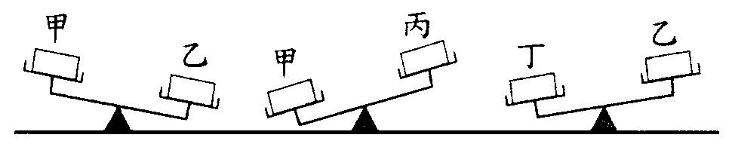
例2. 如右圖，利用等臂天平比較甲、乙、丙、丁四個物品的重量。請問甲、乙、丙、丁四個物 品中哪一個重量最輕？《學測》
哻甲 哷乙 哸丙 哠丁

例3. x＝－2、x＝3是否為 －5－x ≦－8之解？

例4. x為整數，且－2＜x≦1，那些數是不等式4x－3＜x解？

例5. （x，y）＝（0，$\frac{1}{2}$）、（－1，1）、（$\frac{1}{4}$，$−\frac{1}{3}$）、（1.1，0.2），那些為 2x＋y－1 ≧ 0的解？

例6. 3x＋y＜6，求：
(1) 共有幾組解？
(2) 若x、y 為正整數，則有幾組解？
(3) 若x、y為正整數或0，則有幾組解？

（二）一元一次不等式的求解：
1. 等量公理：(1)等量加(減)法公理：若a＞b，則a±c b±c

(2)等量乘(除)法公理：若 a＞b ，則：
 當c＞0時，則ac bc，$\frac{a}{c}$ $\frac{b}{c}$
 當c＜0時，則ac bc，$\frac{a}{c}$ $\frac{b}{c}$

※結論： 加、減⇨ 考慮正、負。
乘、除一個正數，不等號 。
乘、除一個負數，不等號須 。

2. 移項法則：(1)加⇨ 。 如：x＋1＞2 ⇨ x＞ 。

(2)減⇨ 。 如：x－1＞2 ⇨ x＞ 。

(3)乘⇨ 。 【要移(÷負數)時，不等號須 。】
如： 3‧x＞5 ⇨ x ＞ 。
(−3)‧x＞5 ⇨ x 。

(4)除⇨ 。 【要移(×負數)時，不等號須 。】
如： x÷3＞5 ⇨ x＞ 。
x÷(−3)＞5 ⇨ x 。

例1. 解下列各不等式：
(1) x＋2＞1 | (2) x＋(−2)＞1 | (3) x－2＞(−3) | (4) x－(−2)＞(−3)

例2. 解下列各不等式：
(1) $\frac{1}{2}x$＞1 | (2) −$\frac{1}{2}x$＞1 | (3) −2 x＞1 | (4) −2 x＞(−1)

例3. ( ) 若a＞b，則下列者正確：
哻－a＞－b 哷｜a｜＞｜b｜ 哸a²＞b² 哠a³＞b³

例4. ( ) 若a＜b＜0，下列不等式何者恆正確？
哻$\frac{1}{a}$＜$\frac{1}{b}$ 哷ab＞1 哸$\frac{a}{b}$＜1 哠$\frac{a}{b}$＞1

例5. ( ) 若a＞b且c＞d，則下列何者正確？
哻a＋c＞b＋d 哷a－c＞b－d 哸ac＞bd 哠以上皆正確

（三）一元一次不等式的圖形
1.圖形：

(1) x≧k (2) x≦k (3) x＞k (4) x＜k

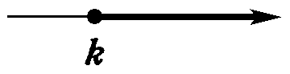
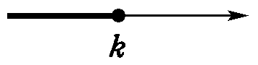
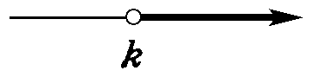
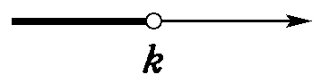

2. 法則：(1) ＞ ⇨ 邊。 (3)有等號 ⇨ 心。
(2) ＜ ⇨ 邊。 (4)無等號 ⇨ 心。

例1. 解一次不等式並畫出其圖形：
(1) 3x＋7＜9x－5 (2) x＋7≧$\frac{3}{4}$x－8

(3) −8(2x＋5)≦72 (4) 4(x－6)≦3(1＋3x)＋13

例2. (1)求3－5x＜19－8x的最大整數解 (2)求3(1－3x)＜4(x－6)－20的最小整數解

（四）不等式範圍的倍數
1. a＜ x＜ b ，且c＞0 ⇨則 ac xc bc
2. a＜ x＜ b ，且c＜0 ⇨則 ac xc bc

例1. 將下列圖形用不等式表示：
坽 －3 2 夌 －7 5

例2. 解下列各不等式，並圖示其解：
(1) x≧－9，x≦4 | (2) x ＞－5， x≦ 8

例3. 設2＜x＜5，求：(1) 3x的範圍 (2) －3x的範圍

例4. (1)設1＜x＜5，求2x－3的範圍。 (2) 設1＜x＜6，且p＝－2x＋3，則p的範圍。

例5. 解下列各聯立不等式，並圖解：
(1) －4＜－2x＜6 | (2) －8＜3x－2＜16
(3) －7＜－2x＋3＜5 | (4) 5＞2－3x＞－1

